Abstract

Introduction
近年来，随着自主移动技术的快速发展，移动机器人已广泛部署于医院、仓储、交通枢纽等复杂且高度动态的室内环境中。在此类场景下，导航任务已超越了静态地图上的最短路径规划范畴，演变为在感知受限、部分可观测及严格实时约束条件下，面向动态障碍物干扰的长距离目标导引问题。对于实际应用而言，系统的综合性能不再仅取决于路径长度，而是由避障安全性、运动平滑性、对突发风险的响应速度以及整体通行效率等多维指标共同决定。
针对上述需求，现有的导航方案主要分为传统方法与学习型方法两类。传统分层导航框架通常包含感知、建图、全局规划与局部控制模块，主要通过显式的预测模型或人工势场法处理动态障碍；在人群密集环境中，RVO或社会力模型（SFM）常被用于引入交互约束。另一方面，深度强化学习（DRL）凭借其通过试错交互将原始传感器数据直接映射为控制策略的优势，展现出巨大的应用潜力。部分混合式架构尝试结合二者优势，利用学习模块生成中间航点或局部子目标，再由传统控制器完成轨迹跟踪，以期在可解释性与适应性之间取得平衡。
尽管现有研究在特定场景下取得了一些进展，但在长距离动态导航任务中仍面临诸多挑战。首先，广泛采用的固定频率重规划机制可能导致决策滞后：在执行既定航点期间，环境风险可能持续累积，导致低层控制在约束失配下被迫做出突变反应。其次，在部分可观测条件下，端到端学习策略在长时域执行中常表现出转向振荡或速度抖动，难以在效率与安全性之间维持稳定的权衡。此外，在高密度人群或狭窄空间中，规划器往往陷入“冻结机器人问题（Freezing Robot Problem）”或因奖励函数设计不当而采取激进的高风险行为。这些问题在存在传感器噪声与模型失配的真实物理系统中尤为突出，严重制约了机器人的可靠部署。
为了应对上述挑战，本文提出一种基于事件触发机制的分层强化学习导航框架。我们认为，在动态环境中实现稳健导航的关键在于解耦“高层决策更新时机”与“低层运动控制执行”。具体而言，本文设计了一种事件触发机制，仅在感知到风险显著升高或导航进展停滞时自适应更新局部子目标，从而规避了固定周期的局限性。为确保高层决策的可执行性，我们利用局部LiDAR几何信息将连续的子目标空间离散化为有限候选集合，使其与环境的可通行结构保持一致。在决策层面，采用共享特征提取的双头价值网络，分别评估候选子目标的预期效率收益与潜在安全代价，并通过融合准则实现多目标约束下的最优决策。
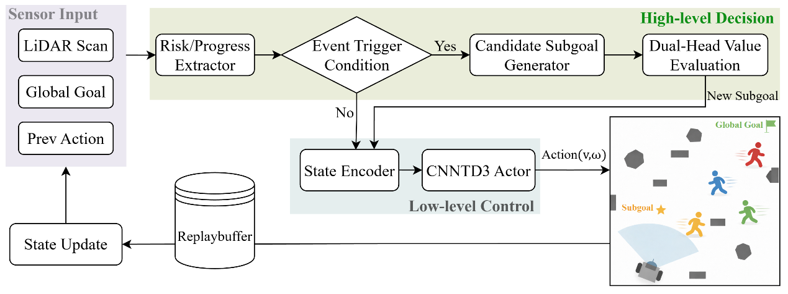
本研究的主要贡献概括如下：
提出了一种融合风险感知与停滞检测的事件触发分层导航框架，实现了高层子目标规划与低层控制执行的自适应时序协同，显著提升了机器人在动态环境中的响应能力与鲁棒性。
设计了一种基于局部几何特征的候选子目标生成机制，将高层决策空间压缩为兼具可行性与多样性的有限集合，有效提升了策略在复杂拓扑环境中的可操作性。
构建了基于双头架构的价值评估网络及其融合决策准则，将安全性以可学习代价的形式注入规划过程。仿真与真实场景实验均表明，该方法在成功率、碰撞率及通行效率等关键指标上均优于现有基准方法。

Related Work
机器人导航方法在建模假设与决策抽象层级上呈现出由“显式模型驱动”到“策略学习驱动”，再到“时间尺度分解与结构化决策”的演进脉络，我们将相关工作归纳为传统规划、深度强化学习导航与分层强化学习导航三条主线。
A.传统规划方法
经典导航系统多采用“全局路径 + 局部避障/轨迹生成”的模块化架构：全局层以图搜索与采样为代表，A* 搜索[1]在离散图上给出代价可证的路径，PRM[2]与 RRT/RRT*[3,4]在连续构型空间中刻画可达连通性；局部层将路径转化为可执行轨迹与控制序列，典型方法包括速度空间可行采样的 DWA[5]与在线优化轨迹拓扑/时间参数的 TEB[6]。针对高维约束与碰撞约束的求解效率，TrajOpt[7]以序列凸优化配合连续时间碰撞处理实现从初始轨迹到可行轨迹的高效修正。在复杂障碍与受限动力学场景，RDA[8]侧重加速优化过程以适配拥挤环境在线规划，iDb-RRT[9]融合采样树扩展、运动原语与后续轨迹优化以兼顾搜索效率与动力学可行性；TRG-Planner[10]在非结构化地形中以风险图表示引导路径选择，时空弹性带方法[11]通过时间维度与动态安全间距扩展弹性带对高速动态障碍的适用边界。传统范式亦出现学习嵌入式改造：Veerapaneni 等[12]学习局部启发以减少节点展开，EARN[13]将边缘协同计算纳入规划决策以适配资源约束，Zhao 等[14]在图规划中引入 E(2)等变结构以提升表征共享与泛化。此类方法具备可解释性与模块可替换性，但对环境表征与代价建模依赖较强；在密集动态交互、感知不确定或长程任务中，频繁重规划与参数敏感性带来的计算负担与局部最优风险仍较突出，从而推动策略学习在导航闭环中的进一步引入。
B.基于深度强化学习的导航方法
深度强化学习导航多在局部观测条件下学习从传感输入到控制输出的闭环策略，将二维/三维 LiDAR、深度/视觉及目标相对位姿映射为线速度、角速度等连续动作。Liu 等[15]以 LiDAR 为主要输入在无图条件下学习避障与到达目标，训练阶段常结合示教或约束以降低探索风险；为缓解仅依赖瞬时观测带来的决策不稳定，Li 等[16]引入记忆机制利用历史交互信息。策略输出层级也可提升至路径生成：PathRL[17]将学习目标从速度控制扩展为路径生成以更好对齐几何约束与轨迹平滑。围绕风险评估与价值估计稳定性，Sun 等[18]采用注意力与分类式价值评估增强碰撞相关决策可靠性；RS-DDPG[19]通过事件触发与结构调整降低冗余更新并改善收敛；Jing 等[20]以两阶段分解“阶段性决策—局部执行”缓解长程与复杂结构环境的脱困困难。该路线在交互建模与策略自适应方面提供了新途径，但训练对分布与奖励设计较敏感，跨场景泛化、仿真到现实迁移与长程一致性约束不足仍制约其在复杂动态与长程任务中的稳定部署。
C.基于分层强化学习的导航方法
分层强化学习以时间抽象将导航划分为高层子目标/技能选择与低层连续控制执行，Options 框架[21]提供了形式化基础；HIRO[22]在离策略条件下通过目标条件低层策略与高层离策略校正提升两层结构的可训练性与数据效率。为避免无效重规划并约束高层更新频率，ETHP[23]将事件触发与分层规划结合，仅在风险事件出现时激活高层决策；Chen 与 Xue[24]在无人机导航中以事件触发分层深度强化学习降低冗余计算并保持对障碍出现的响应。针对长程与拥挤区域的结构性困难，Gao 等[25]利用拥堵估计辅助子目标更新以服务无图安全导航。分层框架在长程决策与局部可行控制解耦方面具备潜力，但层级接口（子目标空间与终止条件）、跨层信用分配与训练流程复杂度仍对复用性与可部署性形成约束，尤其在密集动态与长程任务中需要同时处理安全约束、在线适应与计算预算之间的结构性矛盾。针对上述结构性矛盾，本文构建了一套融合几何约束与风险感知机制的分层决策框架，旨在通过子目标生成的可行性约束与双重价值评估，解决动态环境下的长程导航适应性问题。

Methods
本文研究未知动态环境中的无图移动机器人导航问题。机器人仅以来局部2D LiDAR观测，在部分可观测条件下完成长距离目标到达，并在动态障碍干扰下尽可能降低碰撞与超时风险。由于长距离推进与局部避障具有不同时间尺度，本文将该问题建模为事件触发的分层决策过程:高层负责在事件边界处选择局部子目标，低层负责在固定控制频率下输出连续速度指令跟踪当前子目标。
高层子目标规划器：在触发事件发生时被激活，输出短视野的子目标(局部航点)，以机器人坐标下的极坐标形式表示；
低层连续控制器：在每个控制步输出连续速度指令，跟踪当前子目标并完成局部避障。
高层决策以事件为边界进行时间抽象，低层控制在子目标持续期间以固定频率执行。两层通过子目标条件化控制与事件边界处的聚合回报/代价信号实现耦合学习。
A．分层决策建模与信息表征
设低层控制步为 $t$ ，高层决策索引为 $k$ 。第 $k$ 次高层决策发生在低层时间时刻 $t_{k}$ ，并持续 $n_{k}$ 个低层步，直到下一次事件触发终止该子目标区间。
（1）高层事件触发SMDP
高层被建模为半马尔可夫决策过程（SMDP）：
$$M_{H}=(S_{H},A_{H},P_{H},γ_{H})$$
在高层时刻 $t_{k}$ ，策略根据高层状态 $s_{k}^{H}∈S_{H}$ 选择子目标$g_{k}∈A_{H}$。子目标在低层持续执行若干步直至下一次事件触发，因此高层转移具有可变持续时间。每个高层样本定义为：
$$\left(s_{k}^{\text{H}},g_{k},R_{k}^{\text{eff}},C_{k}^{\text{safe}},s_{k+1}^{\text{H}},d_{k}\right)$$
其中$R_{k}^{\text{eff}}$表示从$t_{k}$到$t_{k+1}$的效率回报，$C_{k}^{\text{safe}}$表示该区间内的安全代价，$d_{k}∈\{0,1\}$表示episode在$t_{k+1}$是否终止。
高层状态与动作表征：高层状态在在触发时刻采样，由当前LiDAR特征与全局目标相对特征构成：
$$s_{k}^{\text{H}}=[o_{t_{k}}^{lidar},ψ(x_{t_{k}},g_{global})]$$
其中$o_{t_{k}}^{lidar}$为归一化LiDAR扫描，$ψ(·)$为全局目标在机器人坐标系下的紧凑编码（距离与方向）。高层动作即子目标$g_{k}=(ρ_{k},ϕ_{k})$,在机器人坐标系下以极坐标形式输出，其中$ρ_{k}$为子目标距离，$ϕ_{k}$为子目标方位角。
（2）低层近似MDP建模
低层控制本质上处于部分可观测条件：策略无法直接获得环境的完整状态（例如全局地图、动态障碍物的真实状态等），而仅能基于传感器观测进行决策。为便于采用连续控制算法（TD3）进行训练，本文采用观测驱动的近似马尔可夫建模：将当前观测及少量历史信息拼接为低层“状态”输入，从而在实现层面按 MDP 形式构造经验转移并执行 TD 学习。
形式上，低层为写为近似MDP：
$${\tilde{M}}_{L}=({\tilde{S}}_{L},A_{L},{\tilde{P}}_{L},r_{L},γ_{L})$$
其中${\tilde{S}}_{L}$表示由观测构造的近似状态空间。低层动作空间为连续控制：
$$a_{t}=\left(v_{t},ω_{t}\right)∈A_{L}$$
分别对应线速度与角速度。
（3）观测预处理与特征编码
LiDAR观测与归一化：每个低层步获得一维距离扫描$d_{t}∈R^{M}$。距离首先裁剪到${[0,d}_{max}]$，再以$d_{max}$归一化到[0,1]，得到$o_{t}^{lidar}$。
全局目标编码：全局目标在机器人坐标系下表示为相对距离与方位角。为消除角度周期性带来的不连续，方位角以$(sin,cos)$形式编码，并对距离进行归一化以控制尺度。
子目标编码：高层输出子目标$g_{k}=(ρ_{k},ϕ_{k})$。低层在跟踪时使用机器人到当前子目标的相对距离与方位作为条件信息，并进行归一化后输入策略网络。
（4）近似状态构造
低层近似状态在每个控制步构造为：
$$S_{t}^{L}=[o_{t}^{lidar},ϕ\left(g_{k},x_{t}\right),a_{t-1}]$$
其中$ϕ\left(g_{k},x_{t}\right)$表示当前子目标相对几何，$a_{t-1}$为上一时刻动作，用于在部分可观测条件下补充短期动态信息并提升输出平滑性。基于该近似状态，低层经验以$\left(s_{t}^{\text{L}},a_{t},r_{t},s_{k+1}^{\text{L}},d_{t}\right)$的形式写入回放缓冲区并用于TD3更新。

B．事件触发高层子目标规划器
高层规划器仅在需要重规划时被调用。本节依次介绍：(1)LiDAR风险度量；(2)事件触发逻辑；(3)候选子目标生成；(4)双头价值选择与学习。
（1）LiDAR风险度量
我们利用LiDAR扫描构造轻量级风险指标。设
$$d_{min}\left(t\right)=\min_{i}{d_{t}\left(i\right)}，d_{q}\left(t\right)={Quantitle}_{q}\left(\{d_{t}\left(i\right)\}\right)$$
其中$q$为固定分位数(例如$q=0.7$)。给定安全距离阈值$d_{safe}$，定义风险指数：
$$I_{t}=α_{r}·\frac{{(d_{\text{safe}}-d_{min}(t))}_{+}}{d_{\text{safe}}}+\left(1-α_{r}\right)·\frac{{(d_{\text{safe}}-d_{q}(t))}_{+}}{d_{\text{safe}}}$$
其中${(x)}_{+}=\max\left(x,0\right),α_{r}∈[0,1]$。该指标同时反映“最近障碍接近程度”和“局部拥挤程度”，用于触发判断与安全代价计算。
（2）事件触发逻辑
当满足以下任一条件时终止当前子目标并触发新的高层重规划：
- 风险触发：$I_{t}≥k$；
- 子目标完成：机器人进入子目标半径阈值范围；
- 时间上界触发：子目标执行步数超过$T_{max}$；
- 进展停滞触发：在长度为$W$的滑动窗口内，到全局目标距离下降不足阈值。
同时为抑制频繁重规划带来的抖动，引入最小重规划间隔$T_{min}$：当子目标持续时间小于$T_{min}$时，仅允许“风险触发”和“子目标完成”立即生效；“停滞触发”与“时间上界触发”在满足最小间隔后才被评估。
（3）后续子目标集合构造
我们不在连续子目标空间中直接优化，而是在每次触发时刻$t_{k}$构造有限候选集合$G_{k}={\{g_{k}^{(i)}\}}_{i=1}^{K}$以确保候选具备局部可行性。候选构造遵循以下步骤：
- 可通行方向筛选：在LiDAR 角域内筛选满足$d_{t}\left(i\right)＞d_{\text{safe}}$的方向作为可通行方向集合，并结合局部净空自适应阈值剔除狭窄不可行方向。
- 角域分组与下采样：以角步长$∆ϕ$对可通行方向进行分组，取每组中心方向作为候选方位；候选距离$ρ$受最大子目标半径约束，并可进一步受该方向测得净空限制。
- 目标导向增强：在全局目标方位附近额外附加少量候选（例如目标方位及其小幅角度扰动），以提高朝向目标的推进性并减少不必要绕行。
候选数量$K$取定值，以在多样性与计算开销之间折中；当可通行方向不足时，可采用目标导向与安全约束下的回退候选补全候选集。
（4）双头价值评估与稳定子目标选择
我们在高层学习双头动作价值函数：
$$Q^{H}\left(s^{H},g\right)=[Q_{eff}\left(s^{H},g\right),Q_{safe}\left(s^{H},g\right)]$$
其中$Q_{eff}$估计效率回报(全局推进)，$Q_{safe}$估计安全代价(累计风险/碰撞)。网络结构采用共享特征骨干与双输出头：LiDAR 通过轻量 1D 卷积编码获得局部几何特征；全局目标与候选子目标通过嵌入层映射至同一特征空间；随后拼接并经共享全连接层输出两个价值分支。
为在候选集合上进行可解释的多目标决策，定义评分函数：
$$Score\left(g\right)=Q_{eff}\left(s_{k}^{H},g\right)-λQ_{safe}\left(s_{k}^{H},g\right)+βexp⁡(-\frac{{\left\|g-g_{k-1}\right\|}^{2}}{2σ^{2}})$$
并选择
$$g_{k}=arg\max_{g∈G_{k}}{Score\left(g\right)}$$
其中$λ$控制效率-安全权衡；$β$为超参数，一致性通过高斯核约束相邻子目标变化幅度，以提升子目标序列的时间连续性与低层跟踪稳定性；当k=0时一致性项可省略。
（5）高层回报/代价聚合与双目标TD学习
当子目标在$t_{k+1}$终止时，将区间$[t_{k},t_{k+1})$内的信号聚合为高层监督量：
$$R_{k}^{eff}=d_{goal}\left(t_{k}\right)-d_{goal}\left(t_{k+1}\right)，C_{k}^{safe}=\sum_{t=t_{k}}^{t_{k+1}-1}{(ω_{I}I_{t}+ω_{col}1_{col}(t))}$$
其中$d_{goal}(·)$为到全局目标的欧式距离，$1_{col}(t)$为碰撞指示函数，$ω_{I},ω_{col}$为权重系数。
随后采用目标网络$Q^{-}$进行一步TD学习，下一子目标用在线网络在$s_{k+1}^{\text{H}}$的候选集上贪心选择：
$$g_{k+1}^{*}=arg\max_{g∈G_{k+1}}{(Q_{eff}\left(s_{k+1}^{H},g\right)-λQ_{safe}\left(s_{k+1}^{H},g\right))}$$
双目标TD目标为
$$y_{k}^{\text{eff}}=R_{k}^{\text{eff}}+γ_{H}\left(1-d_{k}\right)Q_{eff}^{\text{-}}\left(s_{k+1}^{\text{H}},g_{k+1}^{*}\right)$$
$$y_{k}^{\text{safe}}=C_{k}^{\text{safe}}+γ_{H}\left(1-d_{k}\right)Q_{safe}^{\text{-}}\left(s_{k+1}^{\text{H}},g_{k+1}^{*}\right)$$
通过最小化加权均方误差更新双头网络：
$$L_{H}=E\left[{\left(Q_{eff}-y_{k}^{\text{eff}}\right)}^{2}+λ_{u}{\left(Q_{safe}-y_{k}^{\text{safe}}\right)}^{2}\right]$$
其中$λ_{u}$为安全分支损失权重。目标网络采用Polyak软更新以提高学习稳定性。
C．基于TD3的低层连续控制器
低层控制器在给定子目标$g_{k}$条件下输出连续速度指令$a_{t}=\left(v_{t},ω_{t}\right)$，用于实现对局部航点的跟踪与避障，为提高连续动作空间下的学习稳定性，本文采用TD3算法。
（1）奖励设计
低层奖励采用紧凑塑形形式，以推进子目标为主，同时引入时间惩罚与安全惩罚：
$$r_{t}=ω_{p}\left(d_{sub}\left(t\right)-d_{sub}\left(t+1\right)\right)-ω_{t}-ω_{I}I_{t}-ω_{col}1_{col}(t)$$
其中$d_{sub}\left(t\right)$为到当前子目标的距离。到达全局目标或子目标可设置终止奖励；发生碰撞或超过episode时间上限时施加终止惩罚。终止项仅在episode结束时计入一次，以避免与步进惩罚重复累积。
（2）TD3更新
TD3维护一个actor $π_{θ}$ 与两个critic $Q_{ψ_{1}},Q_{ψ_{2}}$，并引入对应目标网络。对经验回放中采样的转移$(s_{t},a_{t},r_{t},s_{t+1},d_{t})$，采用目标策略平滑得到目标动作：
$${\tilde{a}}_{t+1}=π_{\overline{θ}}\left(s_{t+1}\right)+ϵ，ϵ\sim clip\left(N\left(0,σ^{2}\right),-c,c\right)$$
目标Q值采用clipped double-Q：
$$y=r_{t}+γ_{L}\left(1-d_{t}\right)\min_{i∈1,2}Q_{{\overline{ψ}}_{i}}(s_{t+1},{\tilde{a}}_{t+1})$$
critic通过最小化均方误差更新：
$$L_{critic}=E\left[{\left(Q_{ψ_{1}}\left(s_{t},a_{t}\right)-y\right)}^{2}+{\left(Q_{ψ_{2}}\left(s_{t},a_{t}\right)-y\right)}^{2}\right]$$
actor采用延迟更新，通过最大化critic估计进行优化：
$$\max_{θ}{E[Q_{ψ_{1}}\left(s_{t},{π_{θ}(s}_{t})\right)]}$$
并对目标网络进行Polyak软更新。

Experiments And Results
A．Experimental Setup and Training
为了训练和评估所提出的导航框架，本文采用图1所示的导航环境进行实验。在每个导航任务中，机器人的起点和目标点均在预先设定的有效区域内随机生成，以保证导航任务的有效性。训练阶段采用随机初始化任务的方式对框架进行优化，每次训练共进行4200个Episode。图2记录了本文框架在训练中的奖励回合曲线。为全面评估各方法在动态导航任务中的表现，本文采用以下五个指标进行定量分析：成功率（Success Rate, SR）、碰撞率（Collision Rate, CR）、超时率（Timeout Rate, TR）、成功回合平均步数（Steps to Goal, STG）以及平均回合长度（Average Episode Length, AEL）。其中，SR、CR和TR分别反映任务完成能力、安全性以及失败模式；STG用于衡量成功回合中的路径执行效率；AEL则用于表示整体执行成本。本文结果表记录的是步数而非物理时间，因此本文使用STG和AEL作为效率指标。
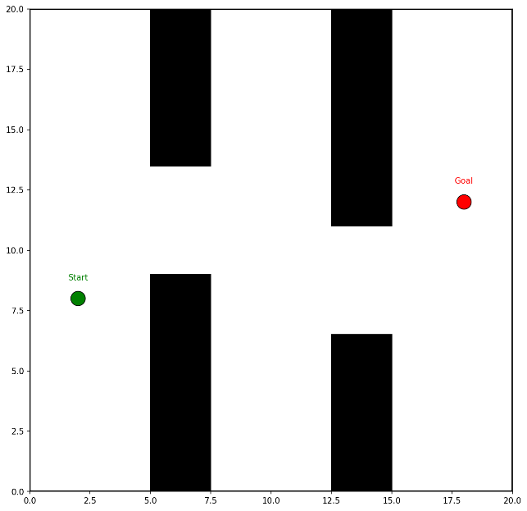
图1 训练地图
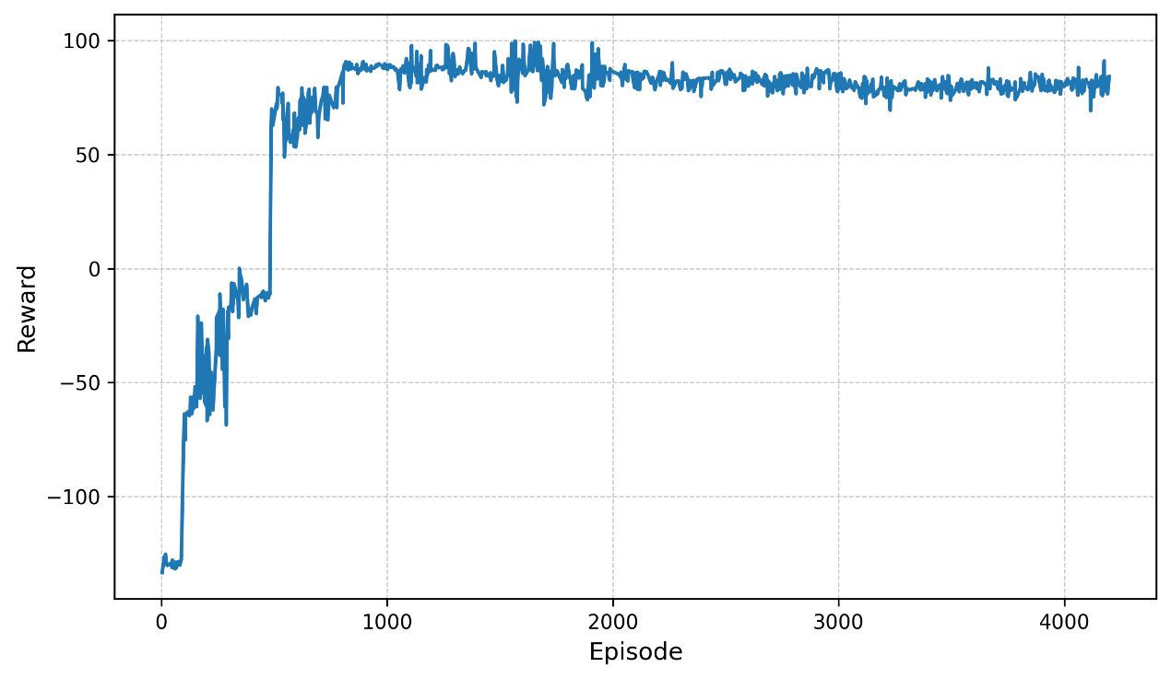
图2 奖励回合曲线
B．Ablation Study
为分析所提出事件触发机制和双头价值网络对整体导航性能的影响，本文设计了消融实验，具体设置如下
固定时间步数触发：将本文提出的事件触发子目标重规划机制替换为每K步进行一次固定频率重规划。本文分别对K=10、20和30的情况进行了导航测试，结果表明当K=10时该设置下的导航性能最优，因此本文采用K=10作为固定步长触发机制的对比方案。
单一价值网络：将本文提出的效率/安全双头价值网络替换为单一价值网络，以分析双头结构在高层子目标评估中的作用。
CNNTD3：去除分层结构后，仅保留端到端的低层控制策略，用于评估分层决策机制在动态导航任务中的贡献。
所有消融实验均在测试地图一上进行，场景中包含12名动态行人。行人采用基于RVO算法的移动智能体进行建模。为更贴近真实人群环境，每个智能体均被设置为半径为0.3m的圆形，如图3所示。对于每种方法，本文均随机生成有效导航任务并进行600次测试。
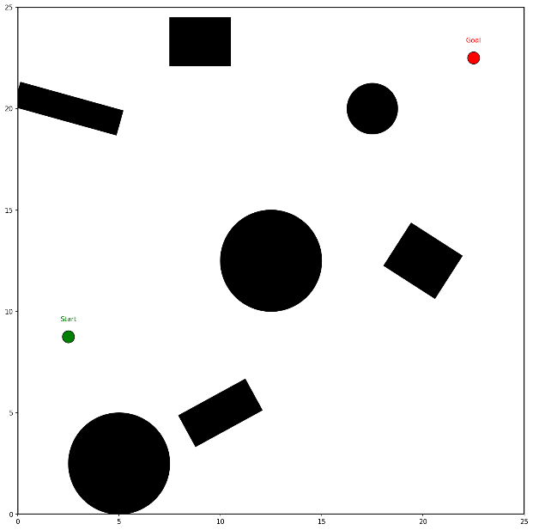
图3 测试地图一
表Ⅰ给出了本文方法与固定步长规划(K=10)、单一价值网络(Scalar)以及去除层级结构的CNNTD3的消融实验结果。结果表明将事件触发机制替换为固定步长重规划后，在动态环境中，固定频率重规划难以及时响应局部风险变化，从而更容易产生不安全决策。固定频率重规划的成功回合平均步数为149.35，略低于本文方法的153.46，其原因是固定周期更新在部分成功样本中可能形成较短路径，但整体上缺乏足够鲁棒性，导致更多回合以碰撞提前终止。因此，本文提出的事件触发机制不仅缩短了成功回合的轨迹长度，还提升了复杂动态场景中的安全性和可靠性；单一标量价值网络难以稳定表达“局部更安全但略慢”与“局部更快但更危险”之间的结构性差异，因而更容易在动态环境中产生次优子目标选择；而端到端控制算法CNNTD3在长距离动态导航问题中，仅依赖单层连续控制策略难以充分处理“长程推进—局部避障”之间的时间尺度差异。
综上，本文提出的事件触发机制主要提升了复杂动态环境下的安全性与鲁棒性；双头价值评估改善了高层子目标选择的质量；分层结构则为长距离动态导航提供了有效的任务分解。
表Ⅰ 消融实验结果
Methods | SR | CR | TR | STG | AEL
No-Event
Scalar
CNNTD3
Our

C．Comparative Experiments
本节将所提出方法框架与多种基线算法进行对比，以评估其在动态人群环境中的综合导航性能。对比方法包括传统规划方法、深度强化学习算法、分层强化学习方法以及最新的方法框架。
为保证比较的公平性，对比实验均在测试地图一（含12名行人）中开展，每种算法独立执行600次随机导航任务测试。表Ⅱ给出了本文提出的导航方法与Enhanced PPO、SAC、TD3、HIRO、以及ORCA的对比结果。与Enhanced PPO相比，本文的方法在安全性与效率上保持了一些优势，表明本文所提出的层级决策与事件触发机制能够在复杂动态环境中提供更稳定的决策；与单层连续控制方法SAC和TD3相比，表明在长距离动态导航任务中，仅依靠单层端到端连续控制策略难以同时兼顾长距离推进与局部风险相应，分层结构则能有效缓解这一矛盾；与经典分层强化学习方法HIRO相比，表明分层结构对导航存在帮助，但在动态环境中，仅有层级分解仍不足以充分应对风险的快速变，将高层更新从固定频率或常规策略选择修改为事件触发的子目标重规划有助于进一步提升长距离导航中的稳定性与执行效率。而传统反应式规划方法ORCA在实验中的表现相对较弱，尽管其平均回合长度低于部分学习类方法，但并不说明其整体效率更优，而是由较高碰撞率导致的大量提前终止导致，本文方法在显著降低碰撞的同时仍保持了更短的成功路径执行步数，表明该方法不是通过保守减速换取安全，而是在安全性与效率性之间取得了一个均衡的结果。
综上，本文所提出的事件触发分层框架能够在动态人群环境中实现更稳定的目标推进，且能有效降低因局部风险积累导致的碰撞与超时现象；同时，较低的STG和AEL也说明性能提升并不是以牺牲效率为代价。
表Ⅱ 对比实验结果
Methods | SR | CR | TR | STG | AEL
Enhanced PPO
SAC
TD3
HIRO
ORCA
Our

D．Generalization Assessment
为了验证所提出导航框架对未知环境的适应能力，本文进行了泛化实验。本文将在场景一中训练得到的模型直接迁移到未参与训练的测试地图中进行导航任务，而不进行额外微调，以评估该方法在不同环境布局和障碍分布下的泛化性能。
泛化测试分别在测试地图二和测试地图三上进行。在每张测试地图中，本文进一步设置两种不同的人群密度场景，分别包含6名和9名行人。对于每一种地图与行人数量配置，均随机生成600个有效导航任务用于评估。测试过程中，行人随机初始化并在环境中动态移动，从而构建具有不确定性的动态导航场景。实验结果如表Ⅲ所示。
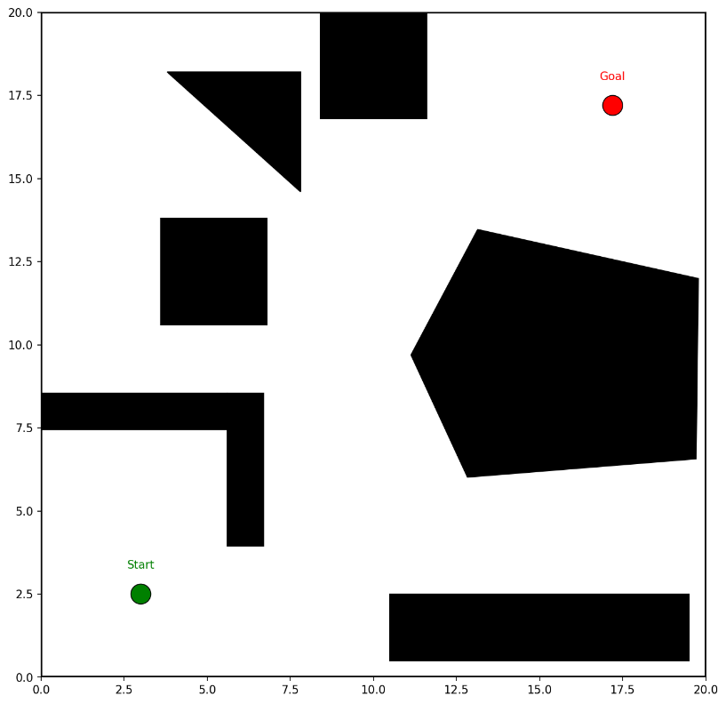
图4 测试地图二

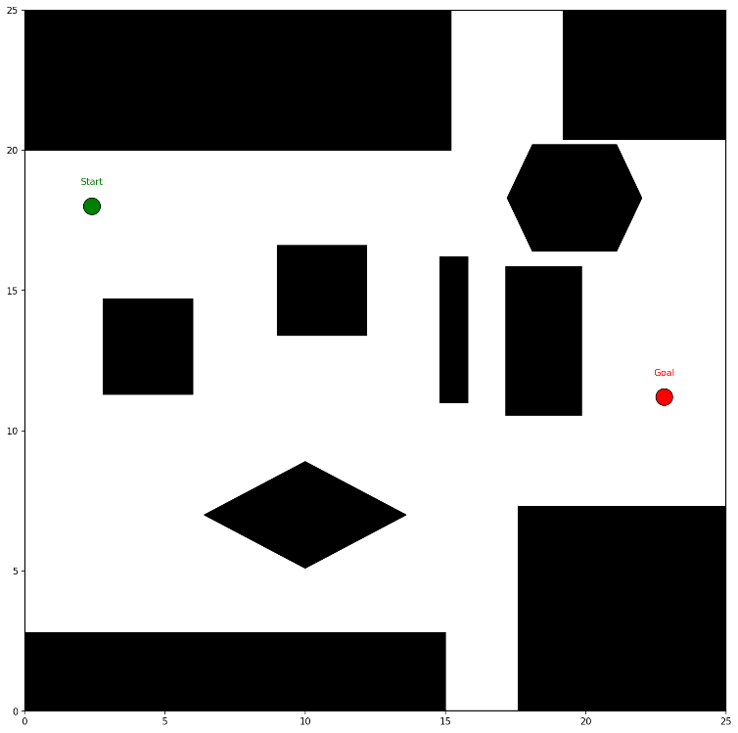
图5 测试地图三

Conclusions

参考文献
- Montero E E, Mutahira H, Pico N, et al. Dynamic warning zone and a short-distance goal for autonomous robot navigation using deep reinforcement learning[J]. Complex & Intelligent Systems, 2024, 10(1): 1149-1166.
- Xue B, Gao M, Wang C, et al. Crowd-aware socially compliant robot navigation via deep reinforcement learning[J]. International Journal of Social Robotics, 2024, 16(1): 197-209.
- Jing X H, Xiong X, Li F H, et al. A two-stage reinforcement learning approach for robot navigation in long-range indoor dense crowd environments[C]//2024 IEEE/RSJ International Conference on Intelligent Robots and Systems (IROS). IEEE, 2024: 5489-5496.
- Chen C, Song B, Fu Q, et al. Event-Triggered Hierarchical Planner for Autonomous Navigation in Unknown Environment[J]. Drones, 2023, 7(12): 690.
- Wang X, Deng Y, Cai Y, et al. An Event-Triggered Deep Reinforcement Learning Guidance Algorithm for Intercepting Maneuvering Target of Speed Advantage[J]. ISA transactions, 2025.
- Sun H, Zhang C, Hu C, et al. Event-triggered reconfigurable reinforcement learning motion-planning approach for mobile robot in unknown dynamic environments[J]. Engineering Applications of Artificial Intelligence, 2023, 123: 106197.
- Li W, Hong R, Shen J, et al. Transformer memory for interactive visual navigation in cluttered environments[J]. IEEE Robotics and Automation Letters, 2023, 8(3): 1731-1738.
- Zhou Z, Ren J, Zeng Z, et al. A safe reinforcement learning approach for autonomous navigation of mobile robots in dynamic environments[J]. CAAI Transactions on Intelligence Technology, 2023.
- Guldenring R, Görner M, Hendrich N, et al. Learning local planners for human-aware navigation in indoor environments[C]//2020 IEEE/RSJ International Conference on Intelligent Robots and Systems (IROS). IEEE, 2020: 6053-6060.
- Yu W, Peng J, Qiu Q, et al. Pathrl: An end-to-end path generation method for collision avoidance via deep reinforcement learning[C]//2024 IEEE International Conference on Robotics and Automation (ICRA). IEEE, 2024: 9278-9284.
- Samsani S S, Mutahira H, Muhammad M S. Memory-based crowd-aware robot navigation using deep reinforcement learning[J]. Complex & Intelligent Systems, 2023, 9(2): 2147-2158.
- Huang W, Zhou Y, He X, et al. Goal-guided transformer-enabled reinforcement learning for efficient autonomous navigation[J]. IEEE Transactions on Intelligent Transportation Systems, 2023, 25(2): 1832-1845.
- Chen W, Xue Y. Hierarchical UAV Autonomous Navigation Algorithm based on Event-Triggered Deep Reinforcement Learning[J]. IEEE Transactions on Vehicular Technology, 2025.
- Cheng C L, Hsu C C, Saeedvand S, et al. Multi-objective crowd-aware robot navigation system using deep reinforcement learning[J]. Applied Soft Computing, 2024, 151: 111154.
- Sun C, Wu X, Wang Y, et al. Attention-based value classification reinforcement learning for collision-free robot navigation[J]. IEEE Transactions on Intelligent Vehicles, 2024.
- Dong Y, Zhao X, Wang S, et al. Reachability verification based reliability assessment for deep reinforcement learning controlled robotics and autonomous systems[J]. IEEE Robotics and Automation Letters, 2024, 9(4): 3299-3306.
- Liu Y, Wang C, Zhao C, et al. A Soft Actor-Critic Deep Reinforcement-Learning-Based Robot Navigation Method Using LiDAR[J]. Remote Sensing, 2024, 16(12): 2072.

